高一物理春季班（教师版）

|  |  |  |  |  |  |
| --- | --- | --- | --- | --- | --- |
| 教师 | |  | 日期 |  | |
| 学生 | |  | | | |
| 课程编号 | |  | 课型 | 复习 | |
| 课题 | | 圆周运动的实例分析 | | | |
| 教学目标 | | | | | |
| 1、理解气体分子速度大小的测定；  2、掌握车辆转弯和车辆过桥的动力学特征 | | | | | |
| 教学重点 | | | | | |
| 2、车辆转弯和过桥的向心力分析 | | | | | |
| 教学安排 | | | | | |
|  | 版块 | | | | 时长（分钟） |
| 1 | 知识点回顾 | | | | 5 |
| 2 | 知识点讲解 | | | | 45 |
| 3 | 课堂练习 | | | | 60 |
| 4 | 课堂总结 | | | | 10 |
| 5 | 回家作业 | | | | 40 |

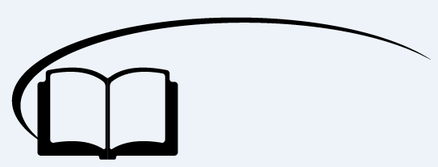

圆周运动的实例分析

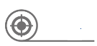

**知识点回顾**

一、匀速圆周运动的向心力

1、作用效果：产生向心加速度，只改变线速度的______，不改变线速度的______。

2、大小：*F*＝*______*＝*______*＝*______*

3、方向：始终沿半径方向指向______。

4、来源：向心力可以由一个力提供，也可以由几个力的______提供，还可以由一个力的______提供。

【答案】方向；大小；*m*；*mrω*2；*m*；圆心；合力；分力

二、竖直平面内的圆周运动分析

|  |  |  |
| --- | --- | --- |
|  | 轻绳模型 | 轻杆模型 |
| 常见类型 | www.gkxx.com | www.gkxx.com |
| 过最高点的临界条件 | 能过最高点的条件________，此时绳或轨道对球分别产生________  不能过最高点的条件________ | 能过最高点的条件临界条件是________，此时杆对球的作用力为________  当0<*v*<时，杆对小球的力方向为________，其大小为________  当*v*＝时，杆对小球无作用力  当*v*>时，杆对小球的力方向为________，其大小为________ |

【答案】轻绳模型：*v*≥；拉力和支持力；*v*<

轻杆模型：*v*＝0；*mg*；竖直向上；*mg*－ *m*；竖直向上；*m*－*mg*



**知识点讲解**

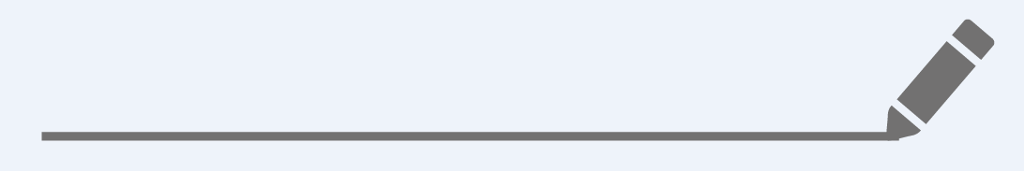

知识点一：理想气体分子速度大小测定

1920年科学家史特恩应用圆周运动规律测定了分子速度的大小

史特恩实验所用的装置如图所示，*A*、*B*为一层共轴圆筒形容器，外筒半径为*R*，内筒半径为*r*，可同时绕其共同轴以同一角速度*ω*高速旋转，其内部抽成真空。沿共同轴装有一根镀银的铂丝*K*，在铂丝上通电使其加热，银蒸发成气体，其中一部分分子穿过*A*筒的狭缝*a*射出达到*B*筒的内表面。由于分子由内筒到达外筒需要时间，若容器不动，这些分子将到达外筒内壁上的*b*点，若容器转动，这些分子到达外筒内壁时，*b*点已转到*b*′点

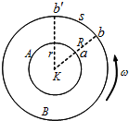设待测分子速度大小为*v*，则分子由内筒到达外筒所需时间

在此时间内，*b*点和*b*′点间的弧长*s*＝*ωtR*

由上两式可得

式中右边各量都可以直接测量，因此也就可以知道分子速度大小

【例1】分子速度的大小可以用多种方法来直接测定，图是蔡特曼和柯氏于1930－1934年测定分子速度大小的装置图，在小炉*O*中，金属银融化并蒸发，银分子束通过小炉的小孔逸出，通过狭缝*S*1和*S*2进入抽空区域，圆筒*C*可以绕周*A*以一定角速度旋转，那么 （ ）

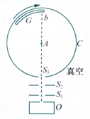A．由银原子落在玻璃板*G*上的位置、圆筒*C*旋转的角速度、圆筒*C*的直径就可以得出金属银原子的速度大小

B．由银原子落在玻璃板*G*上的位置、圆筒*C*旋转的角速度就可以求出金属银的速度大小

C．由银原子落在玻璃板*G*上的位置、圆筒*C*的直径就可以求出金属银的速度大小

D．由银原子落在玻璃板*G*上位置和圆筒*C*转动的时间即可求出金属银的速度大小

【难度】★★

【答案】A

【解析】设银分子的速度为*v*，银分子从S2进入圆筒后打到*B*处，所需要的时间为，而圆筒从B转动到P时间为，因此则有，故A正确，BCD错误，

【例2】如图所示，此装置为测定气体分子速率的装置图，该装置全部放在高真空容器中，*A*、*B*是两圆盘，它们能绕共同轴以相同的角速度转动，两盘相距20cm，盘上各开一很窄的细缝，两盘细缝间成6°夹角．要使速度为300m/s的分子能垂直通过两盘的细缝，求圆盘每秒的转速______（r/s）

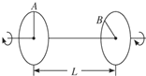

【难度】★★★

【答案】1500*n*＋25（*n*＝0，1，2，3…）

【解析】分子在两盘间运动的时间

根据，得（*n*＝0，1，2，3…）

则转速（*n*＝0，1，2，3…）

【例3】如图是德国物理学家史特恩设计的最早测定气体分子速率的示意图。*M*、*N*是两个共轴圆筒的横截面，外筒*N*的半径为*R*，内筒的半径比*R*小得多，可忽略不计。筒的两端封闭，两筒之间抽成真空，两筒以相同角速度*ω*绕其中心轴线匀速转动。*M*筒开有与转轴平行的狭缝*S*，且不断沿半径方向向外射出速率分别为*v*1和*v*2的分子，分子到达*N*筒后被吸附，如果*R*、*v*1、*v*2保持不变，*ω*取某合适值，则以下结论中正确的是 （ ）

A．当时（*n*为正整数），分子落在不同的狭条上

*N*

*M*

*S*

*ω*

*ω*

B．当时（*n*为正整数），分子落在同一个狭条上

C．只要时间足够长，*N*筒上到处都落有分子

D．分子不可能落在*N*筒上某两处且与*S*平行的狭条上

【难度】★★★

【答案】A

【解析】微粒从*M*到*N*运动时间，对应的角度为，如果射出速度*v*1的分子，转过的角度为，如果射出速度*v*2的分子，转过的角度为。只要*θ*1、*θ*2不是相差2π的整数倍，即（*n*为正整数），分子落在不同的两处于*S*平行的狭条上，故A正确，D错误。

若相差2π的整数倍，则落在一处，即当时（*n*为正整数），分子落在同一个狭条上，故B错误。

若微粒运动时间为*N*筒转动周期的整数倍，微粒只能到达*N*筒上固定的位置，因此，故C错误。



**课堂练习**

1、美国物理学家蔡特曼（Zarman）和我国物理学家葛正权于1930—1934年对施特恩测定分子速率的实验作了改进，设计了如图所示的装置。半径为*R*的圆筒B可绕O轴以角速度*ω*匀速转动，*aOcd*在一直线上，银原子以一定速率从d点沿虚线方向射出，穿过筒上狭缝c打在圆筒内壁b点，∠*aOb*＝*θ*，*ab*弧长为*s*，其间圆筒转过角度小于90°，则下列判断正确的是 （ ）

A．圆筒逆时针方向转动 B．银原子在筒内运动时间

*a*

*b*

o

*c*

*d*

*B*

*O*

*θ*

C．银原子速率为 D．银原子速率为

【难度】★★

【答案】D

2、图中，*M*、*N*是两个共轴圆筒的横截面，外筒半径为*R*，内筒半径比*R*小的多，可以忽略不计，筒的两端是封闭的，两筒之间抽成真空。两筒以相同的角速度*ω*绕其中心轴线（图中垂直于纸面）做匀速转动。设从*M*筒内部可以通过窄缝*S*（与*M*筒的轴线平行）不断地向外射出两种不同速率*v*1和*v*2的微粒，从*S*处射出时的初速度的方向都是沿筒的半径方向，微粒到达*N*筒后就附着在*N*筒上。如果*R*、*v*1和*v*2都不变，而*ω*取某一合适的值则 （ ）（多选）

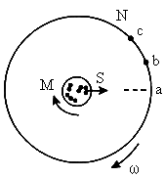A．有可能使微粒落在*N*筒上的位置都在*a*处一条与*S*缝平行的窄条上

B．有可能使微粒落在*N*筒上的位置都在某一处如*b*处一条与*S*缝平行的窄条上

C．有可能使微粒落在*N*筒上的位置分别在某两处如*b*处和*c*处与*S*缝平行的窄条上

D．只要时间足够长，*N*筒上将到处都有微粒

【难度】★★★

【答案】ABC

【解析】由于两筒是同轴匀速转动，它们的角速度相同，而从*M*筒射出的微粒只具有沿半径方向的速度，当微粒运动的距离为*R*时所需时间为

在这段时间里，若是两筒转过的角度差为（是一段弧长对应的角度）

则

若，其中*v*无论取*v*1还是*v*2，落在*N*筒上的位置都在*a*处一条与*S*缝平行的窄条上；

若，对应不同的*v*1*、v*2、△α不同，微粒落在*N*筒上的位置分别为在某两处如*b*处和*c*处与*S*缝平行的窄条上。

3、1920年科学家史特恩测定气体分子速率的装置如图所示，*A*、*B*为一双层共轴圆筒形容器，外筒半径为*R*，内筒半径为*r*，可同时绕其共同轴以同一角速度*ω*高速旋转，其内部抽成真空．沿共同轴装有一根镀银的铂丝*K*，在铂丝上通电使其加热，银分子（即原子）蒸发成气体，其中一部分分子穿过*A*筒的狭缝*a*射出到达*B*筒的内表面．由于分子由内筒到达外筒需要一定时间，若容器不动，这些分子将到达外筒内壁上的*b*点，若容器转动，从*a*穿过的这些分子仍将沿原来的运动方向到达外筒内壁，但容器静止时的*b*点已转过弧长*s*到达*b′*点。

（1）测定该气体分子最大速度的大小表达式为______

（2）采用的科学方法是下列四个选项中的 （ ）

A．理想实验法 B．建立物理模型法

C．类比法 D．等效替代法

【难度】★★

【答案】（1）（2）B

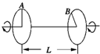4、如图所示，测定气体分子速率的部分装置放在高真空容器中，*A*、*B*是两个圆盘，绕一根共同轴以相同的转速*n*＝25r/s匀速转动．两盘相距*L*＝20cm，盘上各开一很窄的细缝，两盘细缝之间成6°的夹角，圆盘转一周的时间为______s；如果某气体分子恰能垂直通过两个圆盘的细缝，则气体分子的最大速率为______m/s．

【难度】★★★

【答案】0.04；300。

【解析】圆盘转一周的时间，即周期*T*＝0.04 s。

将一定速率的分子垂直板面射向A板细缝，调节圆盘的转速，使转速从零逐渐增大，当分子首次垂直通过两盘的细缝时，测得圆盘转速为*n*，即可求分子速率．若求角速度，要先把角度要变为弧度：转速为*n*．由于分子水平运动20 cm的时间等于圆盘转过6°的时间，解得*v*0＝12*n*＝300m/s



知识点二：车辆转弯模型和过桥模型

一、汽车在水平路面转弯问题

汽车（或自行车）在水平路面上转弯如图所示，路面对汽车（或自行车）的静摩擦力提供向心力．若动摩擦因数为*μ*，则由*μmg*＝*m*得汽车（或自行车）安全转弯的最大速度为*v*＝

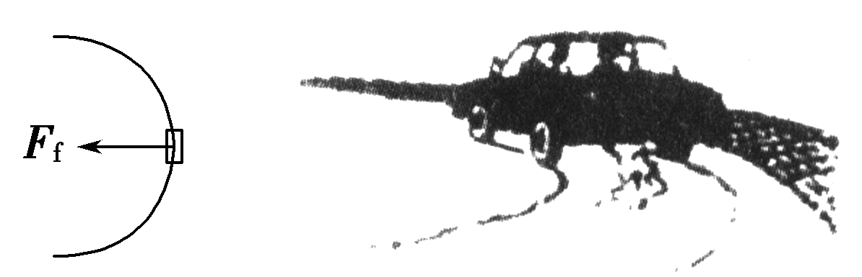

二、火车转弯问题

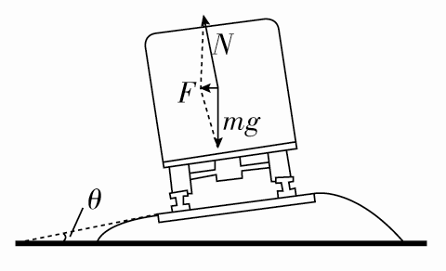

1、火车过弯的规定速度

设铁轨间距为*L*，内外轨的高度差为*h*，转弯半径为*R*，火车质量为*m*，如图所示，可知火车转弯时的向心力为*F*＝*mg*ta*nθ*根据向心力公式有*F*＝*m*

解得*v*0＝。

当*θ*比较小时，有ta*nθ*≈si*nθ*＝

故有*v*0＝。

2、火车转弯时侧压力的分析

（1）当火车的行驶速度*v*＝*v*0时，转弯所需的向心力由重力和轨道的支持力的合力提供，火车轮缘与内外轨均无侧压力。

（2）当火车的行驶速度*v*＞*v*0时，外轨向内挤压轮缘，提供的侧压力与*F*共同充当向心力。速度越小，挤压越大。

（3）当火车的行驶速度*v*＜*v*0时，内轨向外挤压轮缘，提供的侧压力与*F*共同充当向心力。速度越小，挤压越大。

三、汽车过桥问题

|  |  |  |
| --- | --- | --- |
|  | 汽车对凹形桥 | 汽车对凸形桥 |
| 受力分析 |  |  |
| 以*a*的方向为正方向 |  |  |
| 讨论 | 汽车通过凹形路面顶端时，处于超重状态，汽车行驶速度*v*越小，汽车对凹形路面的压力*FN*越小，但是如果太小又不能过桥；当汽车的速度等于时，对凹形路面压力*FN*＝0，恰能过桥的最小速度 | 汽车通过凸形路面顶端时，处于失重状态，汽车行驶速度*v*越大，汽车对凸形路面的压力*FN*越小；当汽车的速度等于时，对凸形路面压力*FN*＝0，处于完全失重状态，此时是汽车保持在凸形路面的最大速度（临界速度），若超过这个速度，这时汽车将“飞”过凸形路面 |

【例1】如图所示，一辆轿车正在水平路面上转弯时，下列说法正确的是 （ ）

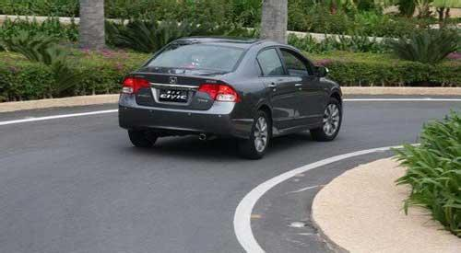A．水平路面对轿车弹力的方向斜向上

B．轿车受到的向心力来源于静摩擦力

C．轿车受到的向心力是重力、支持力和牵引力的合力

D．轿车加速度的方向一定垂直于运动路线的切线方向

【难度】★

【答案】B

【例2】公路急转弯处通常是交通事故多发地带。如图，某公路急转弯处是一圆弧，当汽车行驶的速率为*vc*时，汽车恰好没有向公路内外两侧滑动的趋势，则在该弯道处 （ ）（多选）

A．路面外侧高内侧低

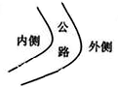B．车速只要低于*vc*，车辆便会向内侧滑动

C．车速虽然高于*vc*，但只要不超出某一最高限度，车辆便不会向外侧滑动

D．当路面结冰时，与未结冰时相比，*vc*的值变小

【难度】★

【答案】AC

【解析】汽车转弯时，恰好没有向公路内外两侧滑动的趋势，说明公路外侧高一些，支持力的水平分力刚好提供向心力，此时汽车不受静摩擦力的作用，与路面是否结冰无关，故选项A正确，选项D错误；当*v*<*vc*时，支持力的水平分力大于所需向心力，汽车有向内侧滑动的趋势，摩擦力向外侧；当*v*>*vc*时，支持力的水平分力小于所需向心力，汽车有向外侧滑动的趋势，在摩擦力大于最大静摩擦力前不会侧滑，故选项B错误，选项C正确

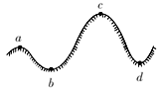【例3】一辆卡车在丘陵地匀速行驶，地形如图所示，由于轮胎太旧，途中爆胎，爆胎可能性最大的地段应是 （ ）

A．*a*处 B．*b*处

C．*c*处 D．*d*处

【难度】★★

【答案】D

【解析】以车为研究对象，在坡顶，所以，*FN*<*mg*

在坡谷，所以，

则在*b*、*d*两点比*a*、*c*两点容易爆胎。而*d*点半径比*b*点小，则*d*点最容易爆胎

【例4】在高速公路的拐弯处，通常路面都是外高内低．如图所示，在某路段汽车向左拐弯，司机左侧的路面比右侧的路面低一些．汽车的运动可看作是做半径为*R*的在水平面内的圆周运动．设内外路面高度差为*h*，路基的水平宽度为*d*，路面的宽度为*L*。已知重力加速度为*g*。要使车轮与路面之间的横向摩擦力（即垂直于前进方向）等于零，则汽车转弯时的车速应等于 （ ）

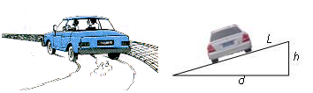

A． B． C． D．

【难度】★★★

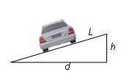

*N*

*G*

*F*合

【答案】B

【解析】设路面的斜角为*θ*，作出汽车的受力图，如图所示，

根据牛顿第二定律，得



有因为

联立得



**课堂练习**

1、汽车经过拱桥最高点时 （ ）（多选）

A．汽车对桥的压力大于汽车所受的重力

B．汽车速度越大，它对桥面的压力就越小

C．汽车速度大于一定值时，它对桥的压力可能为零

D．汽车速度越大，它对桥面的压力就越大

【难度】★

【答案】BC

2、在下列情况中，汽车对凹形路面的压力最大的是 （ ）

A．以较小的速度驶过半径较大的凹形路

B．以较小的速度驶过半径较小的凹形路

C．以较大的速度驶过半径较大的凹形路

D．以较大的速度驶过半径较小的凹形路

【难度】★

【答案】D

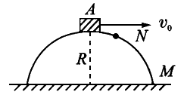3、半径为*R*的光滑半圆球固定在水平面上，如图所示，顶部有一小物体*A*，今给它一个水平初速度，则物体将 （ ）

A．沿球面下滑至*M*点

B．沿球面下滑至某一点*N*后飞出去了

C．按半径大于*R*的新的圆弧轨道做圆周运动

D．立即离开半圆周运动，飞出去了

【难度】★★

【答案】D

【解析】小物体在半球面的顶点，若是能沿球面下滑，则它受到的半球面的弹力与重力的合力提供向心力，有，则*F*＝0，这说明小物体与半球面之间无相互作用力，小物体只受到重力的作用，不能做圆周运动

4、某人开着小车在如图所示的曲面上行驶，整个过程中速率不变．图中*MO*部分是向下凹的圆弧，*ON*部分是向上凸的圆弧．当小车经过图中*A*、*B*、*C*、*D*（A为最低点，*D*为最高点）四点时对路面的压力分别为*FA*、*FB*、*FC*、*FD*．小车重力为*G*．下列关系式一定成立的是 （ ）（多选）

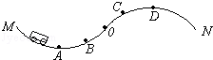A．*FA*>G B．*FB*>G

C．*FC*<G D．*FD*≤G

【难度】★★

【答案】AC

【解析】在*A*点，小车重力和支持力的合力提供向心力，，所以*FA*>*G*；

在B点，重力的径向分力和支持力的合力提供向心力，，所以*FB*不一定大于重力；在C点，重力的径向分力和支持力的合力提供向心力，所以*FC*<*G*

在D点，小车重力和支持力的合力提供向心力，，所以*FD*<G

5、设某高速公路的水平弯道可看成半径是*R*的足够大的圆形弯道，若汽车与路面间的动摩擦因数为*μ*，设最大静摩擦力等于滑动摩擦力．那么关于汽车在此弯道上能安全转弯的速度，下列四种说法中正确的是 （ ）

A．大于

B．一定等于

C．最好是小于

D．对转弯速度没有什么要求，驾驶员水平高，转弯速度可大些

【难度】★★

【答案】C

6、如图所示，质量*m*＝2.0×104 kg的汽车以不变的速率先后驶过凹形桥面和凸形桥面，两桥面的圆弧半径均为20 m．如果桥面承受的压力不得超过3.0×105 N，则：

（1）汽车允许的最大速率是多少？

（2）若以所求速度行驶，汽车对桥面的最小压力是多少？（*g*取10 m/s2）

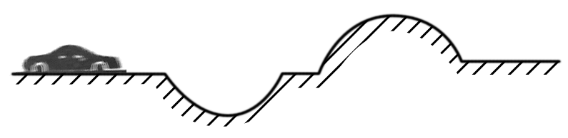

【难度】★

【答案】（1）10 m/s（2）105 N

【解析】（1）汽车在凹形桥底部时对桥面压力最大，由牛顿第二定律得：

*F*N－*mg*＝*m*

代入数据解得*v*max＝10 m/s.

（2）汽车在凸形桥顶部时对桥面压力最小，由牛顿第二定律得：

*mg*－*F*N′＝

代入数据解得*F*N′＝105 N.

由牛顿第三定律知汽车对桥面的最小压力等于105 N



**课堂总结**

1、汽车过凸桥时，速度过快会有什么危险？过凹桥时，速度过快有什么危险？

汽车过凸形桥时速度越大对桥压力越小，但越不易“抓”地、越容易发生危险；汽车过凹形桥时速度越大，对桥的压力增大，也增加了汽车爆胎的可能。

2、火车转弯时，为什么要以规定速度过弯？速度太快或太小会有什么影响？



**回家作业**

1、中国高铁是具有自主核心技术的“中国造”，随“一带一路”走出国门。在高速铁路弯道设计中，外轨略高于内轨，当列车以规定速度运行时，刚好不侧向挤压轨道，则 （ ）

A．当列车的速度大于规定速度时将侧向挤压内轨

B．当列车的速度大于规定速度时将侧向挤压外轨

C．当列车的速度小于规定速度时将侧向挤压外轨

D．当列车的速度小于规定速度时不侧向挤压轨道

【难度】★

【答案】B

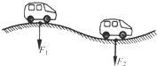2、如图所示，一质量为*m*的汽车保持恒定的速率运动，若通过凸形路面最高处时对路面的压力为*F*1，通过凹形路面最低处时对路面的压力为*F*2，则 （ ）

A．*F*1＞*mg* B．*F*1＝*mg*

C．*F*2＞*mg* D．*F*2＝*mg*

【难度】★

【答案】C

3、汽车以相同的速率通过拱桥时 （ ）

A．在最高点汽车对桥的压力一定大于汽车的重力

B．在最高点汽车对桥的压力一定等于汽车的重力

C．在最高点汽车对桥的压力一定小于汽车的重力

D．汽车以恒定的速率过桥时，汽车所受的合力一定为零

【难度】★

【答案】C

4、2009年5月12日中央电视台《今日说法》栏目报道了发生在湖南长沙某公路上的离奇交通事故：在公路转弯处外侧的李先生家门口，三个月内连续发生了八次大卡车侧翻的交通事故．经公安部门和交通部门协力调查，画出的现场示意图如图所示．为了避免事故再次发生，很多人提出了建议，下列建议中不合理的是 （ ）

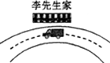A．在进入转弯处设立限速标志，提醒司机不要超速转弯

B．在进入转弯处设立限载标志，要求降低车载货物的重量

C．改进路面设计，增大车轮与路面间的摩擦

D．改造此段弯路，使弯道内侧低、外侧高

【难度】★

【答案】B

5、质量为*m*的汽车以速度经过半径为*R*的凹形桥的最低点，此时汽车对凹形桥的压力为 （ ）（多选）

A．0 B．*mg* C．2*mg* D．

【难度】★

【答案】CD

6、如图所示为学员驾驶汽车在水平面上绕*O*点做匀速圆周运动的俯视示意图．已知质量为60kg的学员在*A*点位置，质量为70kg的教练员在*B*点位置，*A*点的转弯半径为5.0m，*B*点的转弯半径为4.0m，（学员和教练员均可视为质点运动）则学员和教练员（ ）

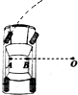A．周期之比为5：4

B．线速度大小之比为1：1

C．向心加速度大小之比为4：5

D．受到的合力大小之比为15：14

【难度】★★

【答案】D

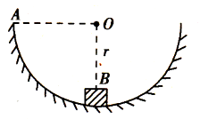7、如图所示，质量为*m*的物体，沿半径为*r*的圆轨道自A点滑下，*A*与圆心*O*等高，滑至*B*点（*B*点在*O*点正下方）时的速度为*v*，已知物体与轨道间的动摩擦因数为*μ*，求物体在*B*点所受的摩擦力。

【难度】★★

【答案】*μm*（*g*＋）

8、一辆质量为m＝4t的汽车驶过半径为*R*＝50m的凸形桥面时，始终保持*v*＝5m/s的速率．汽车所受的阻力为车与桥面压力的k＝0.05倍，g＝10m/s2，求：

（1）通过桥的最高点时桥面受到汽车压力是多少？

（2）通过桥的最高点时汽车牵引力是多少？

【难度】★★

【答案】（1）3.8×104N（2）1.9×103N

9、我国物理学家葛正权于1934年测定了铋分子的速率，其实验装置主要部分如图所示，*Q*为蒸气源，*E*是一个可绕中心轴（垂直于图平面）转动的空心圆筒，*S*1、*S*2、*S*3是平行的窄缝，整个装置放在真空中。若圆筒不动，分子落在*P*处。当圆筒以角速度*ω*转动时，分子落在*P*'处。量得*PP*′弧长等于*s*，*E*的直径为*D*，则这部分分子速度*v*是多少？（分子从*Q*飞到*P*'所需时间比圆筒转动的周期小）

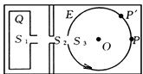【难度】★★

【答案】